## Ejer2:

Se realizaron los tutoriales de “Get Started” sin mayores complicaciones:



## Ejer3:

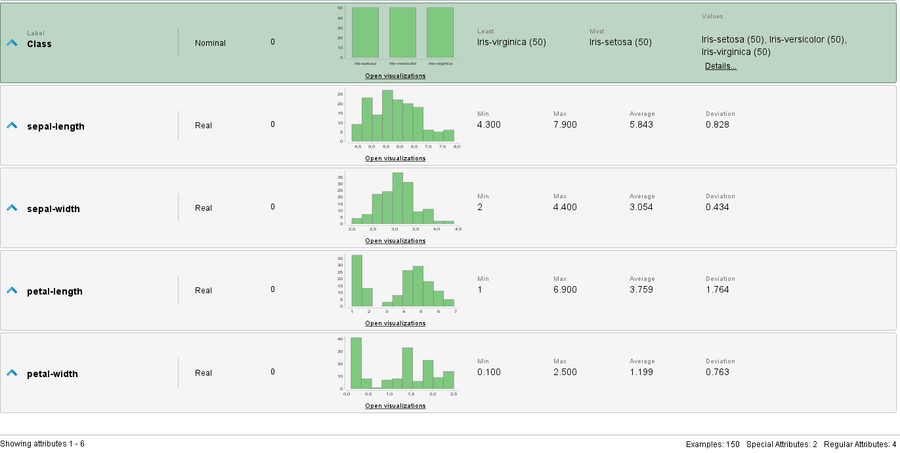

Se actualizaron los Nombres de los atributos para coincidir con los del set de UCI.

Los tipos de las variables son:

Class: Nominal (ya que puede ser una de 3 tipos de flor). Esta también está marcada como Label, ya que permite decirle al RapidMiner que este atributo será el que querríamos predecir luego.

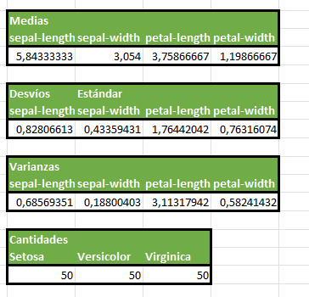El resto de los atributos son IDs que identifican cada tupla del set, y las medidas tomadas, que son números del dominio Real.

Se denota que tanto los resultados calculados mano en Excel con el set de UCI como los devueltos por RapidMiner de su set de ejemplo son iguales.